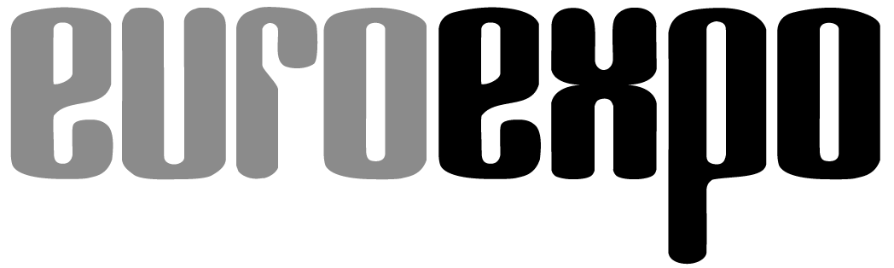
Messe- und Kongress-GmbH
Joseph-Dollinger-Bogen 7
D - 80807 München
Tel.: +49 (0)89 32391-259
Fax: +49 (0)89 32391-246
www.euroexpo.de
www.logimat-messe.de
www.tradeworld.de

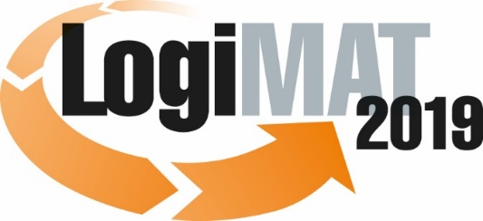

17. Internationale Fachmesse für Intralogistik-
Lösungen und Prozessmanagement
19. bis 21. Februar 2019, Messe Stuttgart

Im Rahmen der LogiMAT:

München, 23.01.2019

Presseinformation

LogiMAT 2019 in Stuttgart
LogiMAT 2019 – Verpackungstechnik aus erster Hand

Vor dem Hintergrund der aktuellen Reglementierungen prägen Neuentwicklungen und Innovationen in der Maschinentechnik, zur ressourcenschonenden Nutzung traditioneller Materialien sowie zur Präsentation vollkommen neuer Materialien, das Ausstellerangebot der Verpackungsbranche auf der 17. LogiMAT.

Mit steigendem Umweltbewusstsein rückt das Thema Nachhaltigkeit zunehmend auch bei der Verpackung in den Fokus von Herstellern und Konsumenten. Überdies setzt das seit Januar geltende neue Verpackungsgesetz neue Richtlinien. Das fördert einerseits die Nachfrage nach den klassischen wiederverwendbaren Verpackungsmaterialien wie Pappe und Kartonnagen und entsprechender Verpackungstechnik. Andererseits „könnte das neue Verpackungsgesetz insbesondere im Bereich der Kunststoffverpackungen als Treiber für die Entwicklung und den Einsatz neuer Technologien fungieren und bereits beim Material eine Kreislaufwirtschaft für Kunststoffe etablieren, die Wirtschaftlichkeit, Umweltschutz und Ressourcenschonung vereint“, urteilt Kirstin Michels, Beraterin für nachhaltige Verpackungslösungen Ingenieurbüro „Clever eingepackt“, Mölln. Sie verweist dabei unter anderem auf Upcycling­Projekte und -Technologien zur Wiederverwendung von Kunststoffen aus dem Gelben Sack.
Dieser Hintergrund markiert einen wesentlichen Trend, den die Verpackungsbranche mit ihren Exponaten auf der 17. LogiMAT widerspiegelt. „Im Bereich Verpackung zeigen die internationalen Aussteller in Stuttgart nicht allein Neuentwicklungen und Innovationen in der Maschinentechnik“, erläutert LogiMAT-Projektleiter Michael Ruchty vom Messeveranstalter EUROEXPO Messe- und Kongress-GmbH. „Mit ressourcenschonenderem, optimiertem Umgang bei der Nutzung traditioneller Materialien sowie der Präsentation vollkommen neuer Materialien reflektieren viele der vorgestellten Lösungen auch die aktuelle Entwicklung hinsichtlich der Etablierung von Mehrweg-Kreisläufen und der Verwendung nachhaltiger Materialien.“

So stellt etwa die Pregis GmbH (Halle 6, Stand A25), Tochtergesellschaft der britischen Pregis Europe, neue Verpackungssysteme der Marke Easypack vor. Die Anlagen arbeiten mit zu 100 Prozent recyceltem Papier. Die Exponate packmasterTM pro und packmateTM pro verarbeiten ein- oder zweilagiges Papier verschiedener Stärken zu festen Papierpolstern. Dabei wird das Ausgangsvolumen um das bis zu 80-fache vergrößert. Zur Beschaffung des Rohmaterials für derartige Anwendungen bietet die Kreiter GmbH (Halle 4, Stand A71) einen Abholservice für Altkartonagen und -papiere. Im Umkreis von bis zu 150 km werden die Rohstoffe kostenlos abgeholt, unter der Handelsmarke karopack® zu reißfesten und staubfreien Polsterkissen verarbeitet und wieder angeliefert – auf Wunsch mit individuellen Logos oder sonstigen werbewirksamen Kennzeichnungen. Dabei werden überdies anerkannte Behindertenwerkstätten als Franchisenehmer eingesetzt.
Die Priotega GmbH & Co. KG (Eingang Ost, Stand ES54) stellt mit cArtú als Alternative zu den herkömmlichen PE-Schaummaterialien ein wellenförmiges Polstermaterial aus, das statt wie bisher aus Pappe aus 100 Prozent recyceltem Papier geformt wird und mit 8 mm bis 20 mm Stärke sowie offenwellig oder mit geschlossener Welle angeboten wird. Für die Nutzung von Papiertüten als umweltfreundliche Alternative zur Folienverpackung und zur Reduzierung des Verpackungsvolumens zeigt die Kraus Maschinenbau GmbH (Eingang Ost, Stand ES70) eine neu entwickelte Verpackungsmaschine. Diese verarbeitet individuelle Tütengrößen, Markentüten und verschiedene Papierqualitäten und entlastet durch die Bereitstellung und das automatische Öffnen der Tüte sowie die automatisierte Etikettierung gleichzeitig die Mitarbeiter.

Auf Mehrweg-Kreislaufsysteme setzen beispielsweise Sarmatec SRL (Halle 1 Galerie, Stand OG19) und die Walther Faltsysteme GmbH (Halle 6, Stand A15). Sarmatec zeigt neue, maßgeschneiderte Maschendrahtbehälter. Die Ladungsträger sind falt- und stapelbar und – je nach Anwendung – auf eine Nutzungsdauer von bis zu acht Jahren in Kreislaufsystemen konzipiert. Mit hochwertigen Ladungsträgern aus unkonventionellem Material für die Mehrweglogistik kommt Walther nach Stuttgart. Mit Greenline + präsentiert der Hersteller auf der LogiMAT 2019 die weltweit erste Kunststofffaltbox aus Recyclingmaterial und Sonnenblumenkernfasern. Das verwendete Sunflower-Compound ist ein Nebenprodukt der Lebensmittelproduktion.

Im Bereich der Anlagentechnik liegt der Fokus der Hersteller auf Automatisierung und Volumenreduzierung. Die schweizer Kern AG (Halle 2, Stand D08) präsentiert mit PackOnTime@size ein System für maßgefertigte Verpackungen. Ein 3D-Scanner misst die zu verpackenden Produkte aus und entscheidet dann, welche Größe eines Wellpappe-Bogens eingezogen und zu einer Schachtel verarbeitet wird. Anschließend wird das Produkt in die maßgefertigte Verpackung eingefügt und diese verschlossen. Das vermeidet Schnittabfall, senkt den Wellpappe-Verbrauch und reduziert das Transportvolumen.
An die Ware angepasste Verpackungslösungen stellen auch e3neo NeoPack Solutions SAS (Halle 5, Stand F80) und Neopost Shipping (Halle 2, Stand C15) vor. Mit dem CVP-500 zielt Neopost auf Anwender aus dem E-Commerce-Bereich ab. Mit Auto-Boxing-Technologie misst, baut, klebt, wiegt und etikettiert der CVP-500 benutzerdefinierte Wellpappenpakete in einem nahtlosen Prozess innerhalb von sieben Sekunden und reduziert dabei die Kartongröße gegenüber Standardkartons um bis zu 50 Prozent, so der Hersteller. Auf eine reduzierte Kartongröße zielt ebenfalls der Deckelapplikator Cut'it von NeoPack ab. Er passt Kartonhöhen automatisch an den tatsächlichen Inhalt an, bevor ein Deckel mit vier Klappen verklebt wird. Im Ergebnis werden ein geringeres Versandvolumen, höhere Stapelbeständigkeit und Füllrate auf Paletten sowie eine verbesserte Verpackungsqualität erzielt.

Darüber hinaus wird eine große Zahl neuer Stretchwickler in Stuttgart zu sehen sein. Technische Optimierungen etwa durch Folien-Vordehnsysteme und Analyseinstrumente wie dem neuen HDconnect von der Hagenauer+Denk KG (Halle 3, Stand F67), mit dem sich die Wickelleistung und der Folienverbrauch pro gewickelter Palette analysierten und über Maschinenparameter, wie Drehtellergeschwindigkeit, Vordehnung, Anlegespannung und Anzahl der Wicklungen anpassen lassen, optimieren den Folienverbrauch. Zudem legen die Hersteller wie beispielsweise die Emba-Protec GmbH & Co. KG (Halle 4, Stand F25) die Geräte zunehmend auf die Verwendung von Hightech-Folie aus, mit der sich bis zu 50 Prozent weniger Folie bei gleicher oder sogar besserer Ladungssicherheit erreichen lassen.

Die Auswahl zeigt: Die Verpackungsbranche agiert bei ihren Lösungsentwicklungen auf der Höhe der Zeit und der sich wandelnden Marktanforderungen. „Zwischen Logistik und Verpackung besteht von den Beschaffung- über die Verbrauchskosten bis hin zur Service- und Leistungsqualität ein enger Zusammenhang“, resümiert LogiMAT-Projektleiter Ruchty. „Produktivitätssteigerungen im Bereich Verpackungen und die Ausrichtung auf zukunftsfähige, nachhaltige Lösungen und Materialien beinhalten daher ein hohes Sparpotenzial. Wie das zu erschließen ist und welchen Beitrag die Verpackungsbranche dabei aktuell leistet, zeigen die Branchenvertreter mit ihren Exponaten in Stuttgart. Damit bietet die 17. LogiMAT gewissermaßen ein Schaufenster in die Zukunft.“

Veranstalter: EUROEXPO Messe- und Kongress-GmbH
Joseph-Dollinger-Bogen 7, 80807 München, Tel.: +49 (0)89 32391-259
Fax: +49 (0)89 32391-246; www.logimat-messe.de; www.tradeworld.de

7.426 Anschläge inklusive Leerzeichen
München, den 23.01.2019 Abdruck honorarfrei, Belegexemplar erbeten an EUROEXPO Messe- und Kongress-GmbH, Presse- und Öffentlichkeitsarbeit, 80912 München

Über die LogiMAT

Die nächste LogiMAT, 17. Internationale Fachmesse für Intralogistik-Lösungen und Prozessmanagement findet vom 19. bis 21. Februar 2019 auf dem Messegelände Stuttgart direkt am Flughafen statt und gilt als weltweit größte Fachmesse für Intralogistik. Sie bietet einen vollständigen Marktüberblick über alles, was die Intralogistik-Branche von der Beschaffung über die Produktion bis zur Auslieferung bewegt. Internationale Aussteller zeigen bereits zu Beginn des Jahres innovative Technologien, Produkte, Systeme und Lösungen zur Rationalisierung, Prozessoptimierung und Kostensenkung der innerbetrieblichen logistischen Prozesse.
Im Rahmen der LogiMAT zeigt die TradeWorld – Kompetenz-Plattform für Handelsprozesse – Produkte und Lösungen zu E-Commerce und Omnichannel. Die Gesamtveranstaltung bietet neben der Ausstellung täglich wechselnde Vortragsreihen inmitten der Hallen zu den unterschiedlichsten Themen.

